今日动态
2024.1.12
一、早晨入园
今天应到30人，实到25人，请假的小朋友是魏沐恩、肖童芮、卓沐锦、付雨瞳和冯桐曦。其他小朋友三三两两的也尽早来到了班级，今天最后一位是万弈，希望能克服一下困难，早点起床！
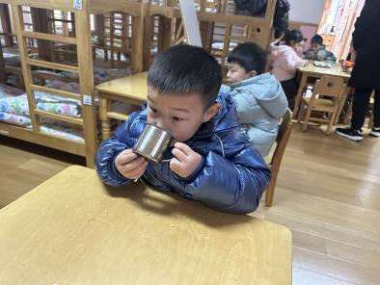 |  | 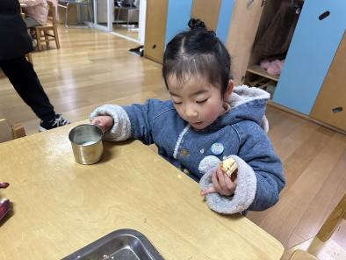
二、区域游戏
喝完牛奶后，小朋友自主开展区域游戏。
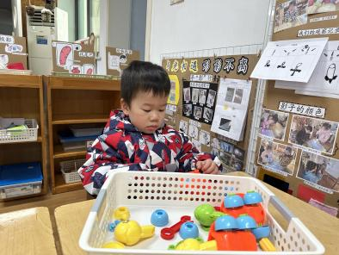 | 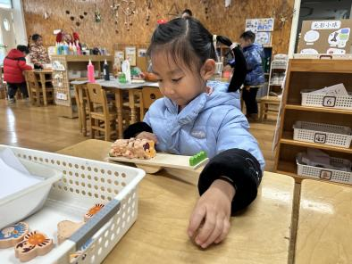 | 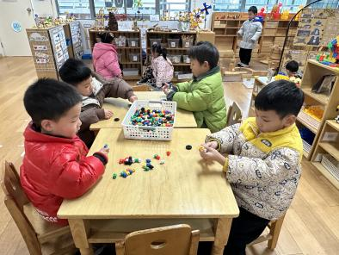
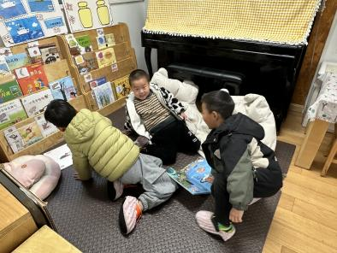 | 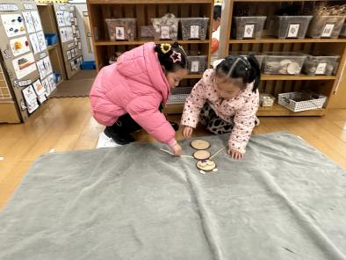 | 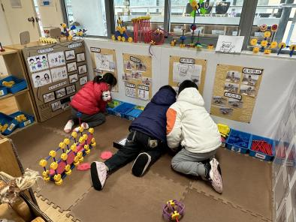

科探区 | 程程（组装小乌龟）、双双（平衡木）
益智区 | 六一、六六、（彩色圆柱）刘佳怡（种菜）、小咪（数学连线）
美工区 | 墨墨（颜料画）、婉婉、肉肉（黏土）、睿睿、万弈（折纸）
图书区 | 当当、然然、布丁（看书）
地面建构区 | 张子俊、柴郝煊
桌面建构区 | 金子皓、洛洛、洋洋、北北（拼插玩具）
万能工匠区 | 赵玥、优优、小智
自然材料区 | 安安、一一
三、集体活动
今天的集体活动是音乐《雪花和雨滴》。《雪花和雨滴》是一首D大调，2\4拍的歌曲。节奏平稳，曲风轻柔，旋律优美。两段歌词一问一答富有情境性，第一段歌词主要描绘了冬天里小雪花从天空中飘下来,告诉人们冬天来到了。第二段则描绘了小雨滴落下来，敲着窗户发出嘀嗒的响声，仿佛在告诉人们春天即将来到。歌词内容通俗易懂，适合中班孩子演唱。本节活动主要通过多种形式让幼儿感受作品，在多样感受作品的过程中，尝试用不同的情感来演唱歌曲。
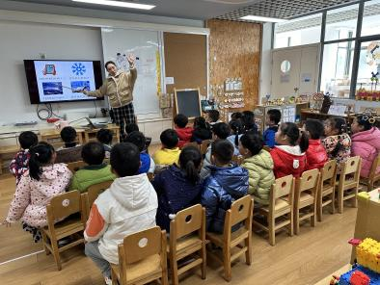 | 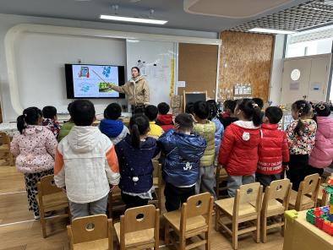
四、户外游戏
今天的户外游戏是滑滑梯。
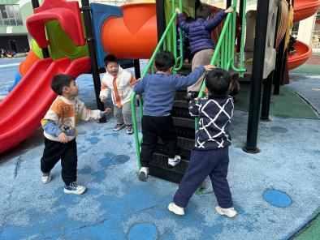 | 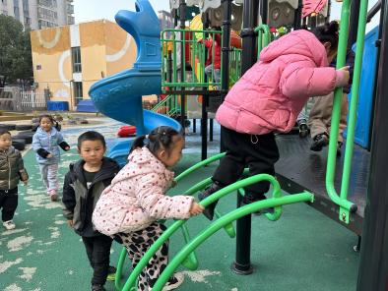 | 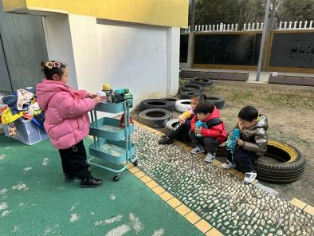
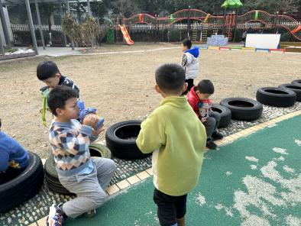 | 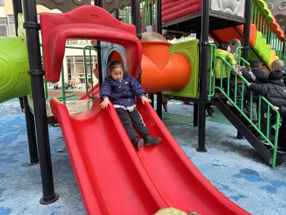 | 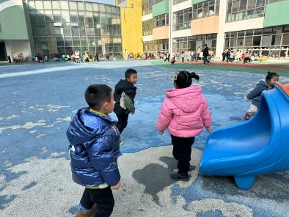

- 温馨提示
1.今天周五，没有延时班，放学时间是3:30，请大家准时来接！本周不带被子回去，如有需要，可以私聊老师。

